教育科学学院2016年11月份周末各班上课调整
紧急通知
因第一大课室考试占用原因，现紧急调整上课地点如下：
2015级学前教育(专科)周末班上课安排
日 期 | 课 程 | 任课教师 | 上 课 地 点
12月17-18、24-25日 | 幼儿音乐教育 | 曾梦霏 | 教科院525室

2015级学前教育(本科)周末班上课安排
日 期 | 课 程 | 任课教师 | 上 课 地 点
12月3-4、10-11日 | 学前儿童发展心理学 | 周静娴 | 第一课室大楼北座703室

2016级学前教育(专科)周末班上课安排
日 期 | 课 程 | 任课教师 | 上 课 地 点
11月19-20、26-27日 | 家庭教育学 | 张煜晨 | 教科院625室
12月17-18、24-25日 | 幼儿语言教育 | 马早明 | 教科院625室

2016级学前教育(本科)周末班上课安排
日 期 | 课 程 | 任课教师 | 上 课 地 点
12月3-4、10-11日 | 幼儿教育心理学 | 张煜晨 | 第一课室大楼北座705室
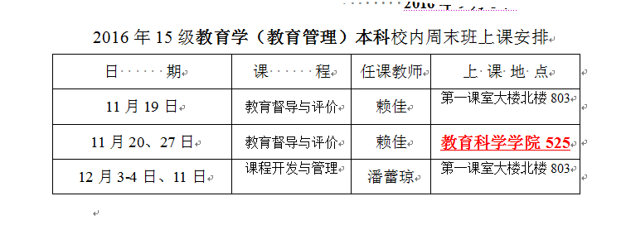
教育科学学院
2016年11月15日

